Guía3. Informe final Proyecto APT
Asignatura Capstone

1. Informe final Proyecto APT
El objetivo de este informe es que describas los aspectos más relevantes de tu Proyecto APT. Es importante que fundamenten las decisiones que tuviste que tomar a lo largo del proceso.

A continuación, encontrarás distintos campos que deberás completar con la información solicitada, los que dan cuenta del resumen de tu proyecto APT y sus principales resultados.

Nombre del proyecto | Aplicación de Detección y Valorización de Residuos de aparatos eléctricos y electrónicos (RAEE).
Área (s) de desempeño(s) | Desarrollo de aplicación móvil
Competencias | - Ofrecer propuestas de solución informática analizando de forma integral los procesos de acuerdo a los requerimientos de la organización.  - Desarrollar una solución de software utilizando técnicas que permitan sistematizar el proceso de desarrollo y mantenimiento, asegurando el logro de los objetivos.  - Realizar pruebas de certificación tanto de los productos como de los procesos utilizando buenas prácticas definidas por la industria.  - Construir el modelo arquitectónico de una solución sistémica que soporte los procesos de negocio de acuerdo los requerimientos de la organización y estándares industriales.  - Implementar soluciones sistémicas integrales para automatizar y optimizar procesos de negocio de acuerdo a las necesidades de la organización.

Contenidos del informe final
1. Relevancia del proyecto APT | El manejo ineficiente de los residuos de aparatos electrónicos y eléctricos en Chile generan más de 168 mil toneladas anuales de basura y solo el 3,4% es reciclado de manera formal. Esto genera un doble impacto, el ambiental, debido a la acumulación de desechos contaminantes, y el económico, debido a la pérdida de materiales valiosos, como cobre, oro o aluminio.  En la actualidad, El estado de Chile ha creado iniciativas, como RAEE (Residuos de Aparatos Electricos y Electronicos) y leyes como la ley de responsabilidad extendida del productor (REP) (20.920), sin embargo, estos movimientos no son suficientes para la concientizacion y educacion del consumidor, sobre el reciclado de aparatos eléctricos y electrónicos, esto dificulta la obtención de herramientas simples para identificar qué aparato y que componente de dicho aparato se puede reciclar o reutilizar. Tampoco se tiene conocimiento de dónde llevarlos a reciclar o saber si puede valorizar algún componente del aparato para posteriormente venderlo a alguien que sí le sirva el componente.  Con este proyecto se buscará fomentar la reutilización y reciclaje de RAEE (residuos de aparatos electricos y electronicos) a consumidores que desconocen del potencial que tiene dicho dispositivo y los componentes dentro de él, lo puedan valorar e identificar los puntos cercanos para reciclar.
2. Objetivos | Objetivo General  Desarrollar una aplicación móvil para la detección y valorización de Residuos de Aparatos Eléctricos y Electrónicos (RAEE), que permita identificar dispositivos mediante captura de imagen, informar sobre su valor de reciclaje y mostrar puntos cercanos de disposición final, fomentando la economía circular y el reciclaje responsable en Chile.  Objetivos Específicos  - Diseñar e implementar la interfaz móvil considerando usabilidad, accesibilidad y la identidad visual del proyecto.  - Integrar un módulo de autenticación para el registro e inicio de sesión de usuarios.  - Implementar la captura de imágenes para identificar dispositivos electrónicos mediante IA.  - Conectar la aplicación con APIs externas (Google Maps/Google Places) para mostrar puntos de reciclaje cercanos.  - Desarrollar un módulo informativo sobre componentes reciclables, reutilizables o valorizables.  - Establecer la base para un sistema de gestión de usuarios y gamificación en fases futuras del proyecto.
3. Metodología | Metodología Utilizada: Cascada  Se implementó la metodología tradicional en cascada, dividida en etapas secuenciales y controladas, adaptada a los tiempos del semestre y la necesidad de entregar un MVP funcional.  Fases y Procedimientos  - Análisis: Identificación del problema ambiental relacionado con los RAEE, levantamiento de requerimientos funcionales y no funcionales, definición de actores y alcance del MVP basado en 8 casos de uso prioritarios.  - Diseño: Elaboración de interfaces (UI), definición de paleta de colores (morado, verde y café), estructura de navegación y arquitectura técnica del sistema. Selección de tecnologías: .NET MAUI para la aplicación móvil, Google Cloud para mapas y Azure SQL para base de datos.  - Desarrollo: Implementación de los módulos principales: Iniciar Sesión, Registro, Captura de Imagen, Visualización de mapa de puntos de reciclaje, Enlaces del sistema, Gestión de usuarios, Visualización de componentes y empresas de retiro a domicilio.  - Pruebas: Ejecución de pruebas manuales de navegación, captura de imagen y visualización de mapas. Corrección de errores de permisos, APIs y navegación interna.  - Documentación: Redacción de informes técnicos, justificación del proyecto y elaboración de manuales.  Justificación de la Metodología  La metodología en cascada fue pertinente ya que el proyecto requiere una estructura clara, con entregables por fase (requerimientos → diseño → desarrollo), lo cual facilita control académico, organización del equipo y cumplimiento de plazos.
4. Desarrollo | Etapas Desarrolladas  - Levantamiento de requerimientos y definición de casos de uso.  - Diseño de interfaz gráfica y selección de identidad visual (morado, verde y café).  - Implementación de módulos de Inicio de Sesión y Registro de usuarios.  - Integración del módulo de captura de imagen mediante cámara nativa.  - Desarrollo del módulo de mapa de puntos de reciclaje utilizando Google Maps/Places API.  - Creación inicial del módulo de gestión básica de usuarios.  - Integración inicial de contenidos educativos (recopilación de información ambiental).  - Definición de estructura de base de datos en Azure SQL para futuras funciones de historial, puntos y recompensas.  Facilitadores del Proyecto  - Trabajo colaborativo entre integrantes  - APIs bien documentadas (Google Cloud)  - Claridad del problema ambiental (RAEE en Chile)  Dificultades Presentadas  - Problemas de compatibilidad con versiones de .NET MAUI y paquetes NuGet.  - Complejidad técnica en la integración de cámara y mapas.  - Limitación de tiempo por práctica profesional y carga académica.  Ajustes Realizados  - Reprogramación de conexión a base de datos para una fase posterior.  - Priorización de casos de uso visibles y funcionales del MVP.  - Investigación adicional para resolver conflictos con dependencias MAUI.
5. Evidencias | Evidencias Visuales  - Iniciar Sesión  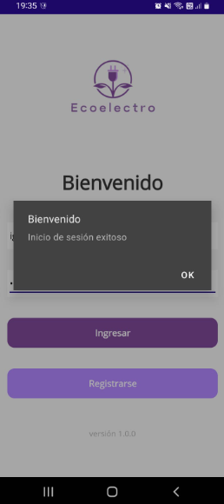  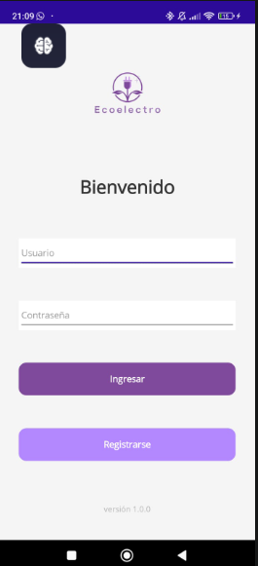  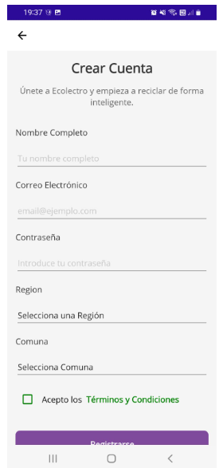  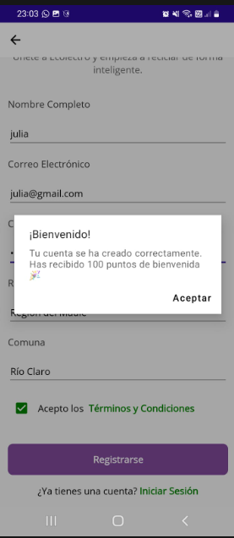  - Registrar.  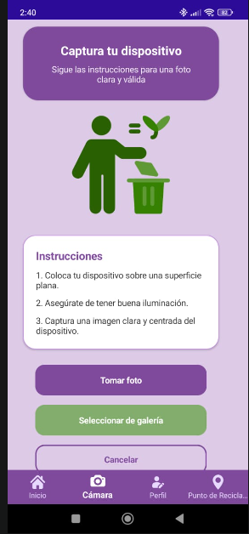  - Capturar Imagen.  - Visualizar Mapa, Compañías Puntos de Reciclaje.  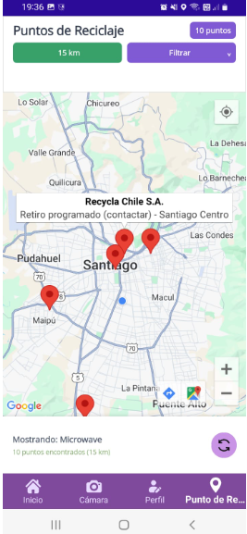  - Gestionar Usuario  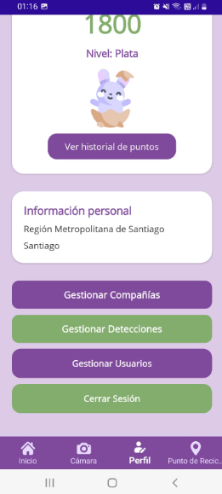  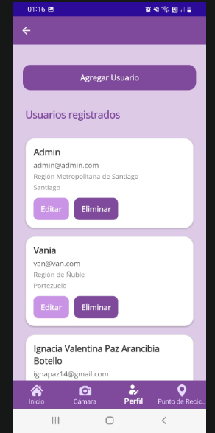  - Visualizar Componentes detectados  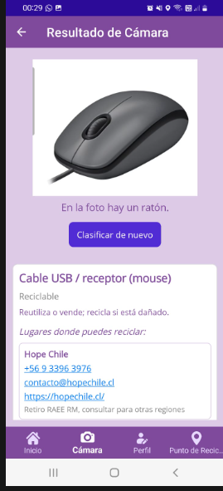  - Visualizar Enlaces del Sistema  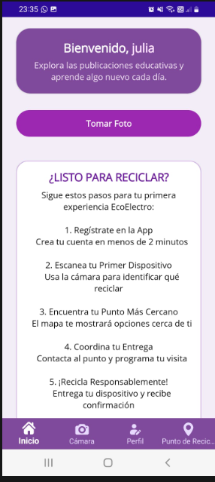  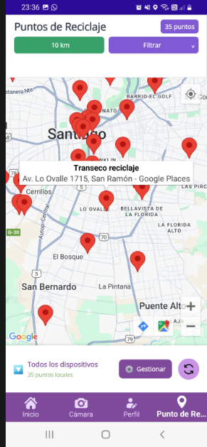  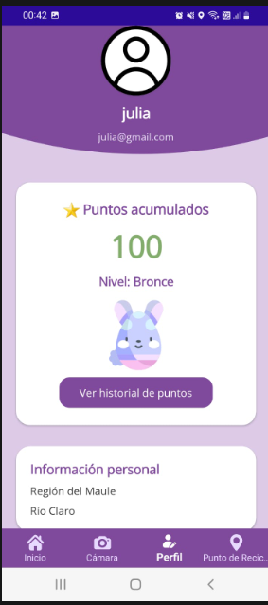  - Visualizar Mapa de Puntos  - Visualizar Compañías de Retiro a Domicilio  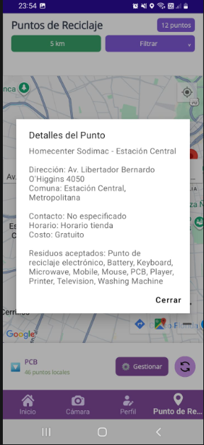  - Visualizar Historial y Canje  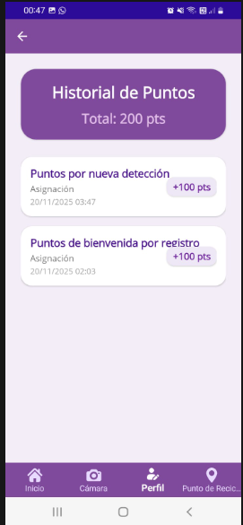  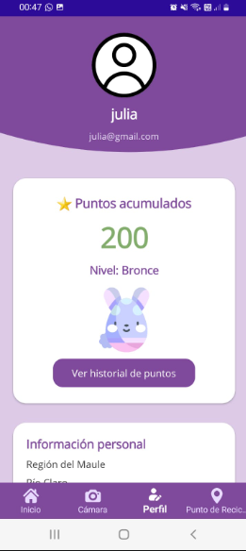  - Visualizar Puntos para Reciclaje  - Visualizar Contenido Educativo  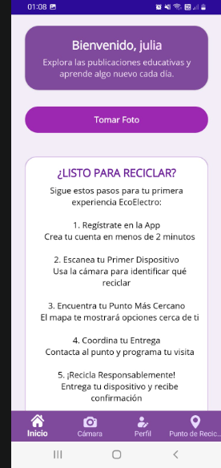  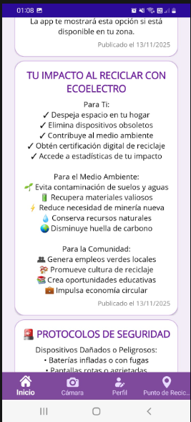  - Gestionar Sistema de Puntos  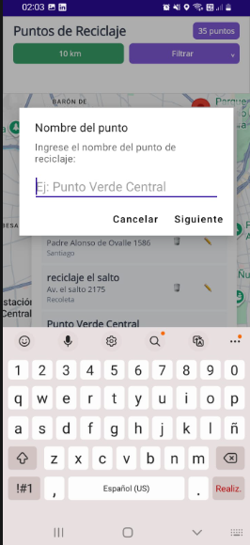  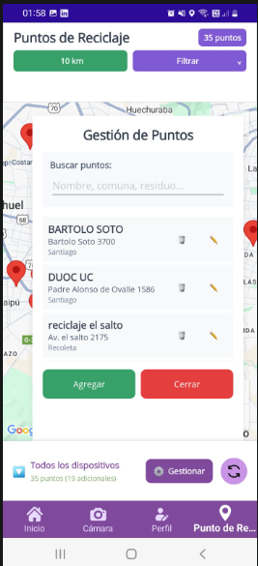  - Gestionar Puntos de Reciclaje  - Gestionar Compañías de Retiro a Domicilio  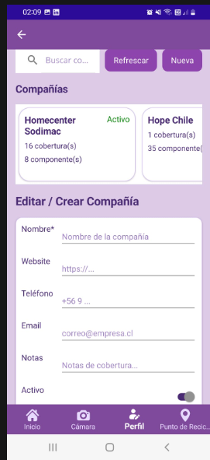  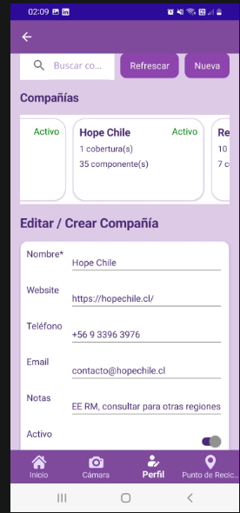  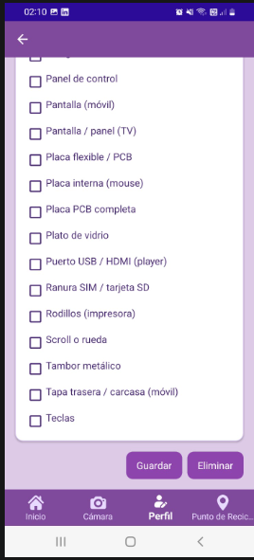  - Gestionar Contenido Educativo  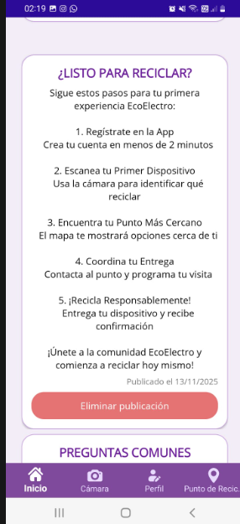  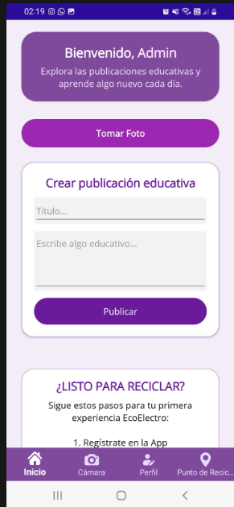  - Gestionar Catálogo de Componentes  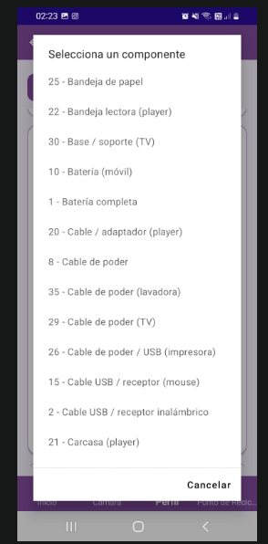  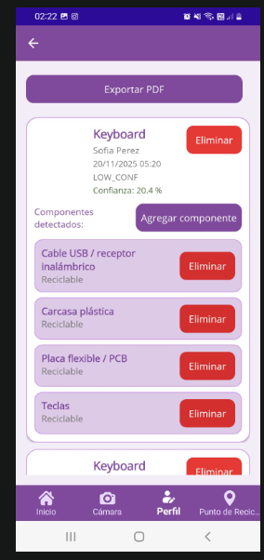
6. Intereses y proyecciones profesionales | Reflexión sobre el Proyecto  Este proyecto nos ha permitido conectar con la tecnología con una problemática ambiental real, fortaleciendo nuestros intereses profesionales en el desarrollo móvil, integración de APIs y soluciones tecnológicas con impacto social.  Al inicio del proyecto, nuestro interés no era principalmente el desarrollo de aplicaciones. Hoy, gracias a este trabajo, confirmamos nuestra motivación por especializarnos en:  - Desarrollo móvil (MAUI, Android, iOS)  - Inteligencia Artificial aplicada a soluciones reales  - Tecnología para sostenibilidad  Proyección Laboral  Este proyecto nos proyecta como futuras profesionales en:  - Desarrollo de aplicaciones móviles con enfoque social/ambiental  - Integración de IA y Cloud Computing (Google Cloud, Azure)  - Innovación tecnológica en ámbitos sustentables

